**МИНОБРНАУКИ РОССИИ**

**Санкт-Петербургский государственный**

**электротехнический университет**

**«ЛЭТИ» им. В.И. Ульянова (Ленина)**

**Кафедра МО ЭВМ**

отчет

**по лабораторной работе №3**

**по дисциплине «Искусственные нейронные сети»**

Тема: Регрессионная модель изменения цен на дома в Бостоне

|  |  |  |
| --- | --- | --- |
| Студент гр. 7382 |  | Гиззатов А.С. |
| Преподаватель |  | Жукова Н.А. |

Санкт-Петербург

2020

**Цель работы.**

Реализовать предсказание медианной цены на дома в пригороде Бостона в середине 1970-х по таким данным, как уровень преступности, ставка местного имущественного налога и т. д.

**Порядок выполнения работы.**

1. Ознакомиться с задачей регрессии
2. Изучить отличие задачи регрессии от задачи классификации
3. Создать модель
4. Настроить параметры обучения
5. Обучить и оценить модели
6. Ознакомиться с перекрестной проверкой

**Требования к выполнению задания.**

1. Объяснить различия задач классификации и регрессии
2. Изучить влияние кол-ва эпох на результат обучения модели
3. Выявить точку переобучения
4. Применить перекрестную проверку по K блокам при различных K
5. Построить графики ошибки и точности во время обучения для моделей, а также усредненные графики по всем моделям

**Основные теоретические положения.**

Классификационное моделирование- это задача приближения функции отображения *f* от входных переменных (*X)* к дискретным выходным переменным (*Y*).

1. Задача классификации требует, разделения объектов в один или два класса.
2. Классификация может иметь действительные или дискретные входные переменные.
3. Проблема с двумя классами часто называется проблемой двухклассной или двоичной классификации.
4. Проблема с более чем двумя классами часто называется проблемой классификации нескольких классов.
5. Проблема, когда для примера назначается несколько классов, называется проблемой классификации по нескольким меткам.

Регрессионное моделирование- это задача приближения функции отображения *f* от входных переменных (*X*) к непрерывной выходной переменной (*Y*).

1. Задача регрессии требует предсказания количества.
2. Регрессия может иметь действительные или дискретные входные переменные.
3. Проблема с несколькими входными переменными часто называется проблемой многомерной регрессии.
4. Проблема регрессии, когда входные переменные упорядочены по времени, называется проблемой прогнозирования временных рядов.

**Ход работы.**

Была создана и обучена модель искусственной нейронной сети. Код предоставлен в приложении А.

Для выполнения поставленной задачи были опробованы разнообразные модели, обучение проводилось при различных значениях количества эпох и k – количество блоков, на которые делились тренировочные данные.

Рассмотрим модель с 5-ю блоками. Точность будем оценивать с помощью средней абсолютной ошибки. Графики ошибок и точности предоставлены на рис. 1-10.

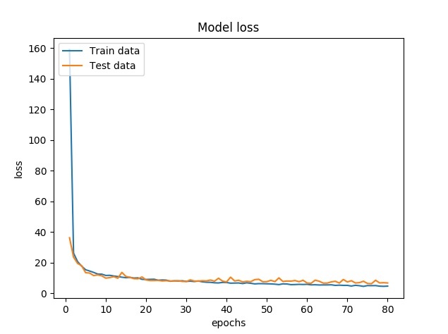

Рисунок 1 – График ошибки k=1

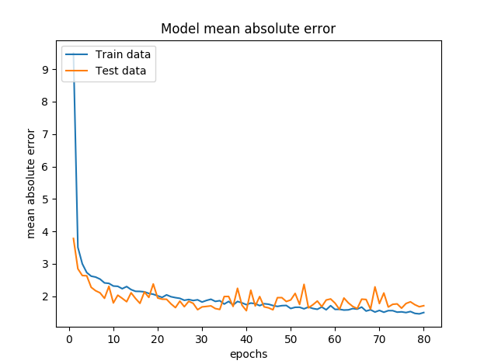Рисунок 2 – График оценки mae k=1

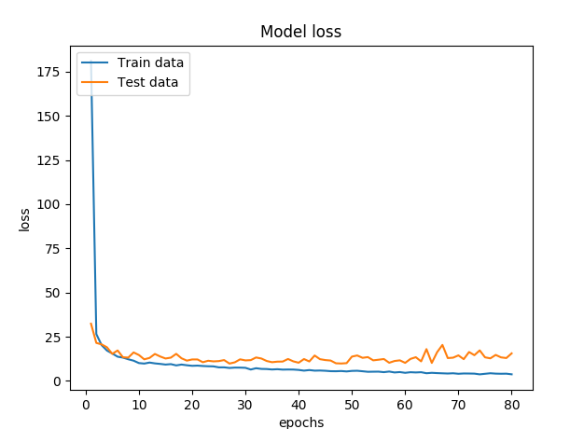Рисунок 3 – График ошибки k=2

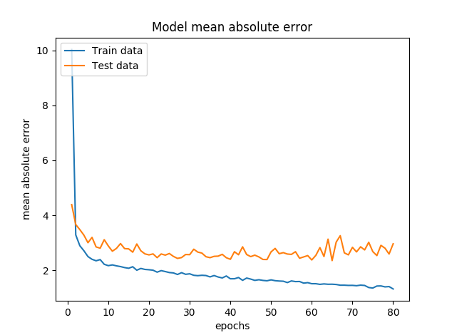Рисунок 4 – График оценки mae k=2

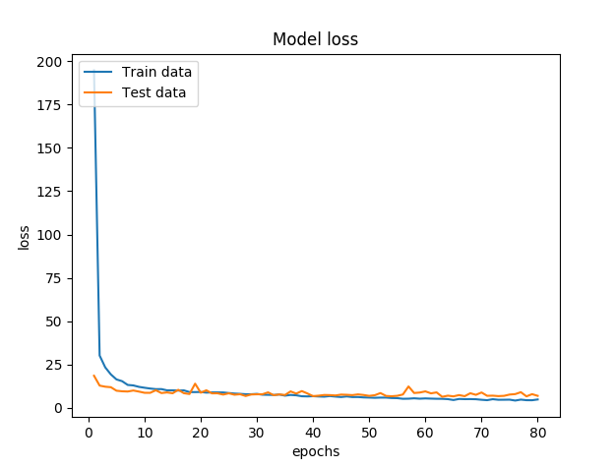Рисунок 5 – График ошибки k=3

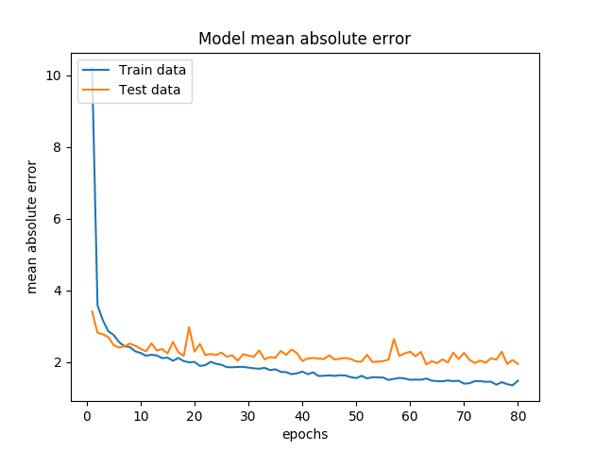Рисунок 6 – График оценки mae k=3

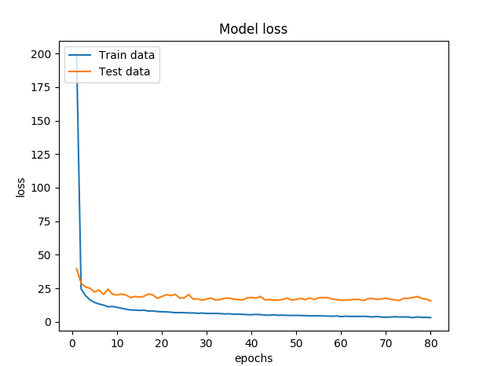Рисунок 7 – График ошибки k=4

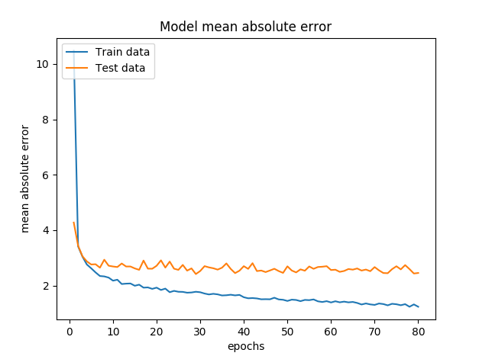Рисунок 8 – График оценки mae k=4

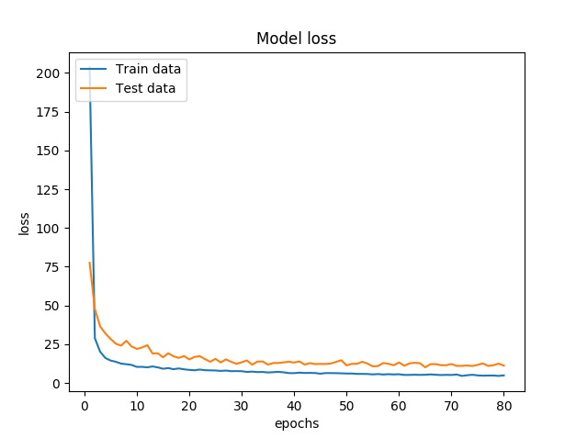Рисунок 9 – График ошибки k=5

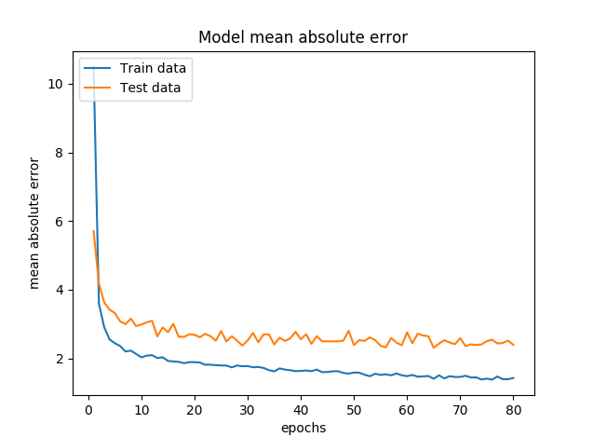

Рисунок 10 – График оценки mae k=5

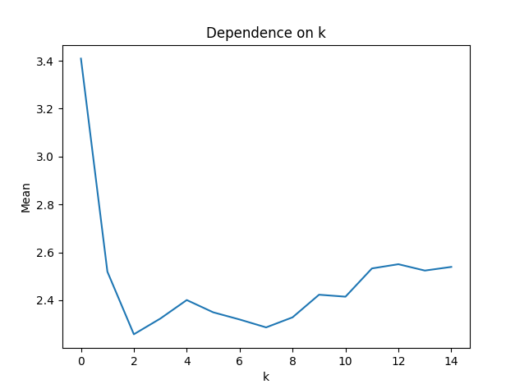

Рисунок 11 – Зависимость средней точности от числа блоков K при перекрестной проверке

По графикам определили, что примерно на 30 эпохе модель начинает переобучаться, так как потери на тренировочных данных продолжались уменьшаться, а на тестовых не изменялись, это означает, что модель начинает излишне обучаться на этих данных и не дает результатов на незнакомых данных.

Исходя из рис. 11 можно сказать что оптимальное k для нашей задачи 2, в зависимости от обучения модели, так как на этом k отклонение минимально, а значит достигается максимальная точность.

**Выводы.**

 В ходе работы было изучено влияние числа эпох на результат обучения в задаче регрессии, найдена точка переобучения, которое происходит на 30 эпохах. Оптимальным вариантом будет модель с 2-мя блоками и 30 эпохами.

Приложение А

ИСХОДНЫЙ КОД программы

import numpy as np  
from tensorflow.keras.layers import Dense  
from tensorflow.keras.models import Sequential  
from tensorflow.keras.utils import to_categorical  
from tensorflow.keras.datasets import boston_housing  
import matplotlib.pyplot as plt  
(train_data, train_targets), (test_data, test_targets) = boston_housing.load_data()  
print(train_data.shape)  
print(test_data.shape)  
print(test_data,'test_data')  
print(train_data,'train_data')  
print(test_targets)  
mean = train_data.mean(axis=0)  
train_data -= mean  
std = train_data.std(axis=0)  
train_data /= std  
test_data -= mean  
test_data /= std  
  
  
  
  
def build_model():  
 model = Sequential()  
 model.add(Dense(64, activation='relu', input_shape=(train_data.shape[1],)))  
 model.add(Dense(64, activation='relu'))  
 model.add(Dense(1))  
 model.compile(optimizer='rmsprop', loss='mse', metrics=['mae'])  
 return model  
  
k = 5  
num_val_samples = len(train_data) // k  
num_epochs = 80  
all_scores = []  
res = []  
def test():  
 for i in range(k):  
 print('processing fold #', i)  
 val_data = train_data[i * num_val_samples: (i + 1) * num_val_samples]  
 val_targets = train_targets[i * num_val_samples: (i + 1) * num_val_samples]  
 partial_train_data = np.concatenate([train_data[:i * num_val_samples], train_data[(i + 1) * num_val_samples:]], axis=0)  
 partial_train_targets = np.concatenate([train_targets[:i * num_val_samples], train_targets[(i + 1) * num_val_samples:]], axis=0)  
 model = build_model()  
 a = model.fit(partial_train_data, partial_train_targets, epochs=num_epochs, batch_size=1,verbose=0, validation_data=(val_data, val_targets))  
 loss = a.history['loss']  
 mae = a.history['mean_absolute_error']  
 v_loss = a.history['val_loss']  
 v_mae = a.history['val_mean_absolute_error']  
 x = range(1, num_epochs + 1)  
 val_mse, val_mae = model.evaluate(val_data, val_targets, verbose=0)  
 all_scores.append(val_mae)  
 val_mse, val_mae = model.evaluate(val_data, val_targets, verbose=0)  
 all_scores.append(val_mae)  
 plt.plot(x, loss)  
 plt.plot(x, v_loss)  
 plt.title('Model loss')  
 plt.ylabel('loss')  
 plt.xlabel('epochs')  
 plt.legend(['Train data', 'Test data'], loc='upper left')  
 plt.show()  
 plt.plot(x, mae)  
 plt.plot(x, v_mae)  
 plt.title('Model mean absolute error')  
 plt.ylabel('mean absolute error')  
 plt.xlabel('epochs')  
 plt.legend(['Train data', 'Test data'], loc='upper left')  
 plt.show()  
  
def find_k():  
 res = []  
 for i in range(k):  
 print('processing fold #', i)  
 val_data = train_data[i * num_val_samples: (i + 1) * num_val_samples]  
 val_targets = train_targets[i * num_val_samples: (i + 1) * num_val_samples]  
 partial_train_data = np.concatenate([train_data[:i * num_val_samples], train_data[(i + 1) * num_val_samples:]], axis=0)  
 partial_train_targets = np.concatenate(  
 [train_targets[:i * num_val_samples], train_targets[(i + 1) * num_val_samples:]],  
 axis=0)  
 model = build_model()  
 history = model.fit(partial_train_data, partial_train_targets, epochs=num_epochs, batch_size=1,  
 verbose=0)  
 val_mse, val_mae = model.evaluate(val_data, val_targets, verbose=0)  
 all_scores.append(val_mae)  
 res.append(np.mean(all_scores))  
 plt.plot(range(k), res)  
 plt.title('Dependence on k')  
 plt.ylabel('Mean')  
 plt.xlabel('k')  
 plt.show()  
 print(np.mean(all_scores))  
  
  
test()  
#find_k()  
print(np.mean(all_scores))